DETALLES DE ACTIVIDAD DE FISCALIZACIÓN

DFZ-2015-189-VII-NE-IA

Fecha de inspección | Proyecto | Titular
19-06-2015 | Discoteque Ex Boulevard | Raúl Osvaldo Tapia Mendoza
Tipo de establecimiento |  | R.U.T.
Actividad de esparcimiento (según punto 2, Artículo 6°, D.S. N° 38/11 MMA) |  | 10.572.518-3

INSPECCIÓN AMBIENTAL

Norma asociada | Obligación | Observaciones | Conclusiones
Decreto Supremo N° 38 de 2011 del Ministerio del Medio Ambiente, que establece Norma de Emisión de Ruidos Generados por Fuentes que Indica. | Artículo 7 (D.S. 38/2011):  Los niveles de presión sonora corregidos que se obtengan de la emisión de una fuente emisora de ruido , medidos en el lugar donde se encuentre el receptor , no podrán exceder los valores de la Tabla N° 1 :  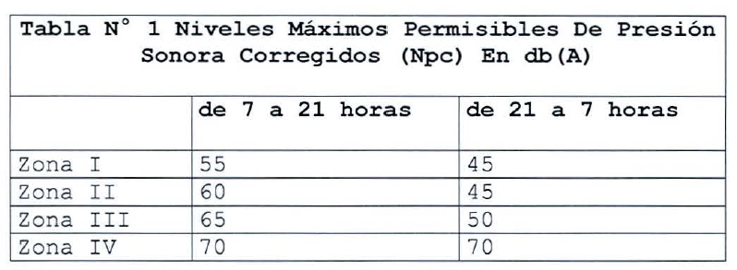 | Se Realizó una (01) medición de nivel de presión sonora, de acuerdo con el procedimiento indicado en la Norma de Emisión (D.S. N° 38/2011 MMA), en patio exterior de la casa habitación, ubicada en la Calle 20 Norte N.° 3078, en horario nocturno .  Al momento de la inspección la fuente emisora se encontraba funcionando. Se constató el uso de música envasada dentro del local, perceptible en sectores cercanos fuera del local donde existen principalmente casas.  La zona donde se ubica el receptor, corresponde a Zona III, homologado a partir de la Resolución N.° 342/2011, que invalida resoluciones 188/2011 y N.° 46/2009 y promulga Plano Regulador Comunal de Talca. | De acuerdo con medición de ruido efectuada, se establece que existe superación de la norma de ruido D.S. N° 38/2011 MMA, para Zona III en periodo nocturno, registrándose una excedencia de 6 dBA.

REGISTROS: EVALUACIÓN E IMÁGENES

Registros
Receptor | NPC [dBA] | Ruido de Fondo [dBA] | Zona | Límite [dBA] | Excedencia [dBA] | Estado
Receptor N° 1 (Patio Domicilio) | 56 | - | U5 | 50 | 6 | No Conforme

Tabla 1 | Fecha: 22-05-2015
Descripción Medio de Prueba: Evaluación de medición realizada.

Registros
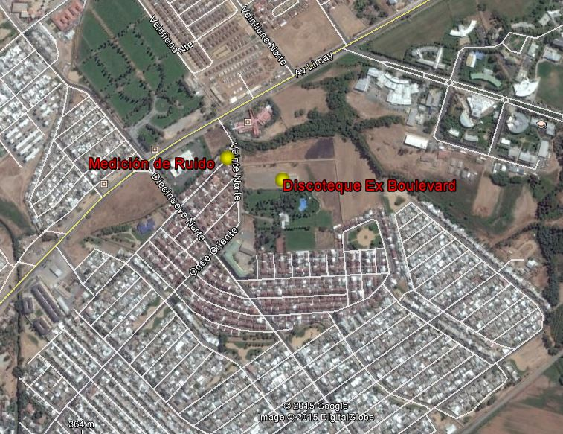
Imagen 1. | Fecha: 22-06-2015 (fecha de elaboración)
DATUM WGS84; HUSO 19H |  | Norte: 6.078.657 m | Este: 259.977 m
Descripción Medio de Prueba: Imagen Satelital Google Earth donde se aprecia la ubicación de la medición de ruido y el establecimiento denunciado.

REGISTROS: FICHAS DE INFORME TÉCNICO DE MEDICIÓN DE RUIDO.
Evaluación D.S N°38
Periodo | Nocturno
Zona | III
NPC | 56
Limite | 50
Estado | Superación
Excedencia | 6

CERTIFICADOS DE CALIBRACIÓN DE SONÓMETRO Y CALIBRADOR ACÚSTICO.

